Katechetka dla - 4 latka Data 15.04.2021 r.

Karta pracy nr 2

Mamy przyjaciół

Cieszymy się jeśli ktoś z nami się bawi, rozmawia lub pracuje. Dobrze by było jeśli byśmy pamiętali, że blisko nas jest zawsze Pan Jezus. On jest naszym przyjacielem.
- Zachęcam Was do posłuchania opowiadania pt.”Dwóch przyjaciół”
Bardzo dawno temu w Chinach, żyło sobie dwóch przyjaciół. Jeden z nich potrafił pięknie grać na harfie. Drugi był niezwykle utalentowany w bardzo rzadkiej sztuce słuchania.
Kiedy pierwszy z nich grał i śpiewał o górach, drugi mówił: - Widzę te góry, tak jakby stały przede mną. Kiedy pierwszy wyrażał swoją muzyką dźwięk strumienia, drugi słuchał go i potwierdzał:
- Słyszę jak woda przemyka pośród kamieni.
Ale pewnego dnia ten, który umiał słuchać zachorował i wkrótce zmarł.
Jego przyjaciel przeciął struny harfy i nie grał już nigdy więcej.

- Porozmawiajcie o tej przyjaźni z kimś bardzo bliskim
- Jezus jest naszym najlepszym przyjacielem
- Zachęcam Was do posłuchania piosenki pt. „Jezus Superbohater” zespołu Mała Armia Dzieci - /dopisać napisy/
- Popatrzcie na obrazy pt. „Jezus przyjacielem”

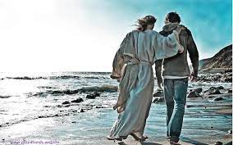

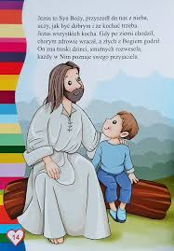
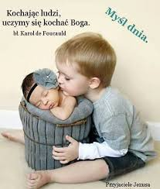

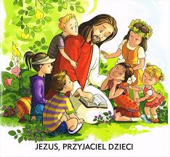
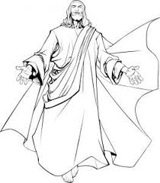

- W dowolnym miejscu obok postaci Jezusa narysuj swoje serce

